Подключите антенный  
кабель к антенному входу  
цифровой приставки.  
Подключите видео-  
и аудио кабель  
к соответствующим  
разъемам на телевизоре  
и цифровой приставке.

Ill1

Подключите  
электропитание  
и включите телевизор.

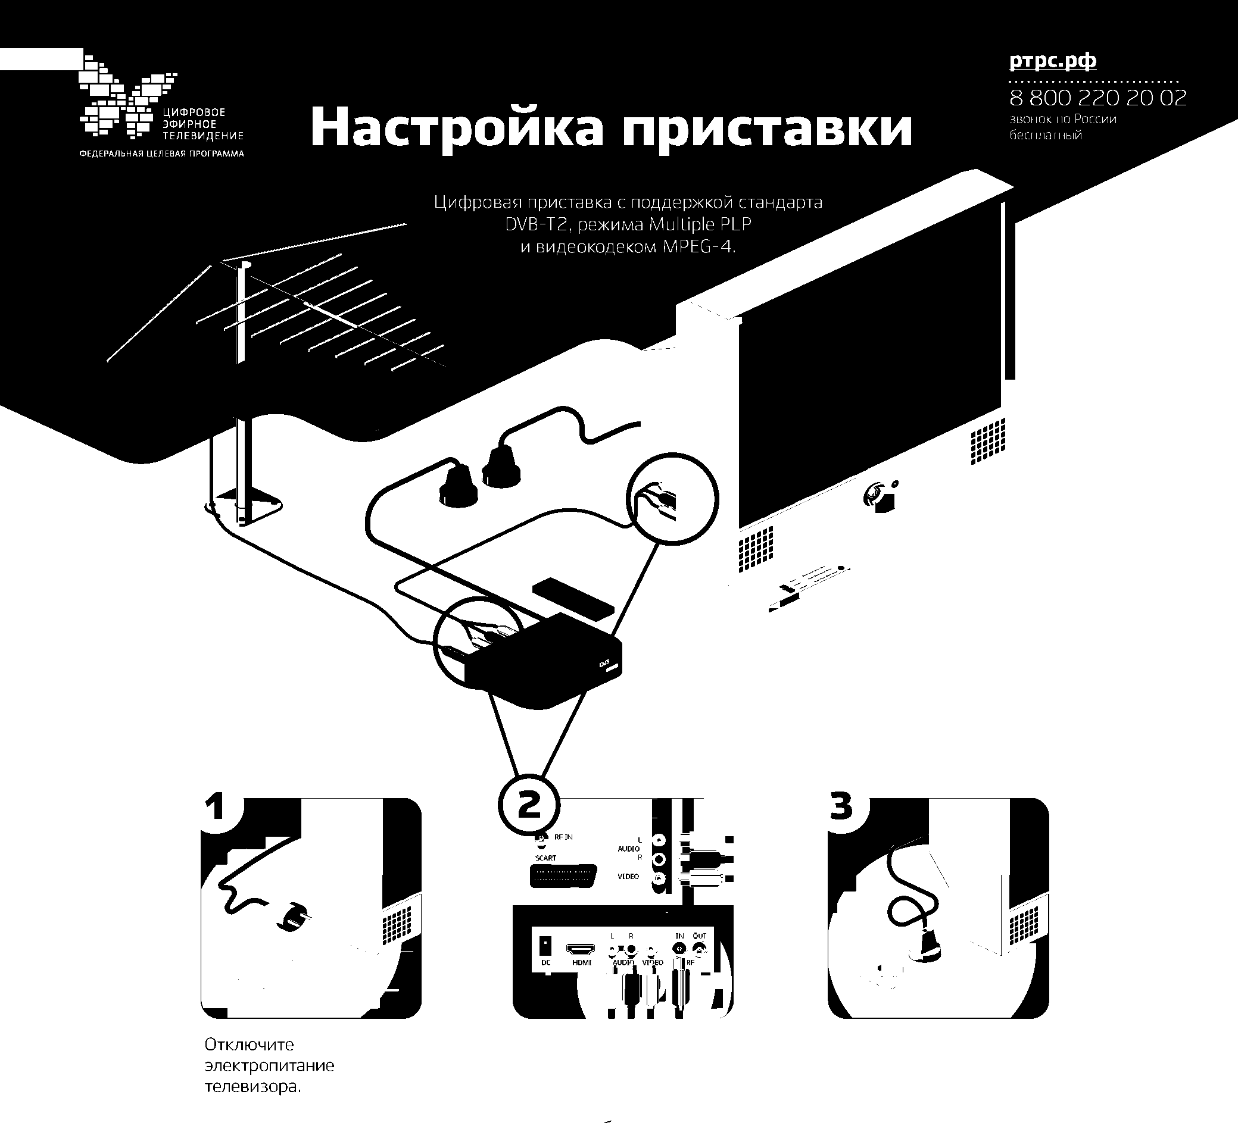

ИСТОЧНИК

**4**

**5**



СИГНАЛА

**AV**

**SCART**

**HDMI**

чГ: **о**

Выберите в меню  
телевизора источник  
входного сигнала: HDMI,  
AV, SCART или др.

Произведите  
автоматический или  
ручной поиск цифровых  
телевизионных  
программ, используя  
инструкцию  
по эксплуатации.

Убедитесь, что уровень  
сигнала не менее 60%,  
качество сигнала —  
100%.

Настройка телеканалов  
в режиме автопоиска

|  |  |
| --- | --- |
| р | |
| Поиск программ |  |
| АВТОПОИСК |  |
| РУЧНОЙ ПОИСК |  |
| Страна | Россия |
| Питание антенны | Выкл |

**Р Поиск каналов**

**ТВ:020**

Первый канал  
Россия 1  
Матч ТВ  
НТВ

5 канал  
Россия К

**РАДИО:002**

Вести ФМ  
Маяк

Радио России

**ПРОЦЕСС!**



Нажмите на пульте приставки кнопку  
«info». Перейдите к разделу  
«настройка каналов» — «автопоиск».

Дождитесь, пока система  
автоматически найдет все  
необходимые каналы.

Настройка телеканалов  
в ручном режиме

***р***

**Поиск программ**

**АВТОПОИСК  
РУЧНОЙ ПОИСК**

**Страна Россия**

**Питание антенны Выкл**

|  |  |
| --- | --- |
| Р Ручной поиск |  |
| ДИАПАЗОН | UHF |
| ЧАСТОТНЫЙ КАНАЛ | SN |
| НОМЕР КАНАЛА | TBK |
| ШИРИНА ПОЛОСЫ | 8MP4 |
| УРОВЕНЬ  КАЧЕСТВО |  |



В меню перейдите к разделу настройка  
каналов. Выберите «Ручной поиск».

Введите: Диапазон — UHF;  
Частотный канал — SN; Номер  
телевизионного канала (ТВК);  
Ширина полосы (или полоса  
пропуска) — 8 МГц

В этом случае необходимо ввести  
номер канала или частоту.